Declarația 394

1. Informații Generale
Declarația 394: Accesarea declarației 394.
Se incarca facturile unitatii platitoare de tva. Se genereaza automat xml-ul pentru declaratia D394.
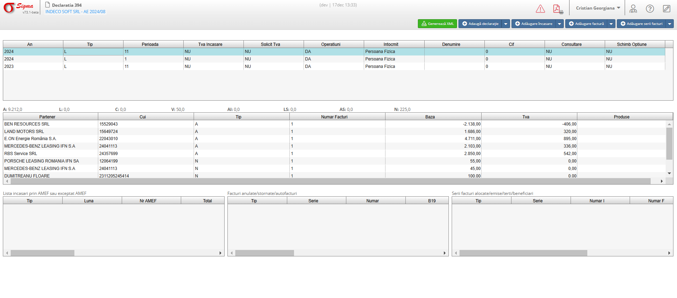

2. Tabelul cu Date Generale
Câmp | Descriere
An | Anul (ex. 2024, 2023)
Tip | Tipul (ex. „L”)
Perioada | Perioada de Raportare (ex. 11, 1)
TVA Încasare | Status TVA Încasată (Da/Nu)
Solicită TVA | Solicitare TVA (Da/Nu)
Operațiuni | Operațiuni (Da/Nu)
Întocmit | Întocmit de (ex. „Persoană Fizică”)
Consultare | Status Consultare (Da/Nu)
Schimb Opțiune | Status Schimbare Opțiune (Da/Nu)

3. Alte Funcționalități
Secțiuni suplimentare disponibile includ:
1. **Lista Încasări prin AMEF sau Exceptat AMEF**
(Lista încasărilor prin AMEF sau exceptate)
2. **Facturi Anulate/Stornate/Autofacturi**
(Facturi anulate, stornate sau autofacturi)
3. **Serii Facturi Alocate/Emise/Terți/Beneficiari**
(Serii de facturi alocate, emise, către terți/beneficiari)

4. Bara de Instrumente
În partea dreaptă-sus, sunt disponibile următoarele funcționalități principale:
- **Generează XML**: Generare fișier XML
- **Adăugare Declarație**: Adăugare declarație
- **Adăugare Încasare**: Adăugare încasare
- **Adăugare Factură**: Adăugare factură
- **Adăugare Serii Facturi**: Adăugare serii de facturi

